Resolución del Pleno del Instituto de Transparencia, Acceso a la Información Pública y Protección de Datos Personales del Estado de México y Municipios, con domicilio en Metepec, Estado de México, a veinte de octubre de dos mil veintiuno.

VISTO el expediente formado con motivo del recurso de revisión 04845/INFOEM/IP/RR/2021, interpuesto por el C. xxxxxxxxxxxxxxxxxxxxxxxxxxxxx xxxxxxxxxxxxxx, que en lo sucesivo el Recurrente, en contra de la respuesta del Ayuntamiento de Timilpan, en lo sucesivo El Sujeto Obligado, se procede a dictar la presente resolución.

A N T E C E D E N T E S D E L A S U N T O

PRIMERO. De la Solicitud de Información.
Con fecha veinte de septiembre de dos mil veintiuno, el Recurrente presentó de manera electrónica, mediante la Plataforma Nacional de Transparencia, ante el Sujeto Obligado, la solicitud de acceso a la información pública, registrada bajo el número de expediente 00070/TIMILPAN/IP/2021, mediante la cual solicitó información en el tenor siguiente:

“Solicito me informen cuánto se le debe a cada proveedor del Ayuntamiento.” (Sic).

Haciéndose constar que de los acuses de solicitud de información contenida en los expedientes electrónicos del SAIMEX, se aprecia que el Recurrente eligió como modalidad de entrega: “a través del SAIMEX”.
SEGUNDO. De la respuesta del Sujeto Obligado.
Con fecha veintiocho de septiembre de dos mil veintiuno, el Sujeto Obligado dio respuesta a la solicitud de información 00070/TIMILPAN/IP/2021, como a continuación se muestra:

Folio de la solicitud: 00070/TIMILPAN/IP/2021

En respuesta a la solicitud recibida, nos permitimos hacer de su conocimiento que con fundamento en el artículo 53, Fracciones: II, V y VI de la Ley de Transparencia y Acceso a la Información Pública del Estado de México y Municipios, le contestamos que:

Buen día se envía información.

ATENTAMENTE
ING ARTURO NUÑEZ HERNANDEZ

A su respuesta, el Sujeto Obligado adjuntó un archivo denominado PASIVO.pdf, el cual contiene un reporte denominado relación de pasivos en donde se advierte la fecha de registro, el número de factura el nombre del proveedor el concepto del registro y el monto y el total del adeudo a cada proveedor.

TERCERO. De la interposición del recurso de revisión.
Por lo anterior, en fecha veintiocho de septiembre de dos mil veintiuno, de las documentales expuestas en SAIMEX, se registró el recurso de revisión, al cual se le asignó el número de expediente 04845/INFOEM/IP/RR/2021; resulta de nuestro interés lo siguiente:
Acto Impugnado:
“La omisión del SO para entregarme la información solicitada.” (Sic).

Razones o Motivos de Inconformidad:
“La falta de entrega de información y su aparente clasificación por el Comité de Transparencia del SO. Reitero que solo quiero saber a qué proveedores les adeudan y cuánto.” (Sic).

CUARTO. Del Turno del Recurso de Revisión
En fecha veintiocho de Junio de dos mil veintiuno, el Recurso de revisión fue turnado al Comisionado José Martínez Vilchis, para proceder a su admisión o desechamiento, de acuerdo al artículo 185 fracción I, de la Ley de Transparencia y Acceso a la Información Pública del Estado de México y Municipios.

QUINTO. Del desistimiento.
De las documentales inmersas en el sistema SAIMEX, se advierte que en fecha veintiocho de septiembre de dos mil veintiuno, el Recurrente se desistió expresamente del recurso de revisión citado al rubro, como se muestra a continuación:
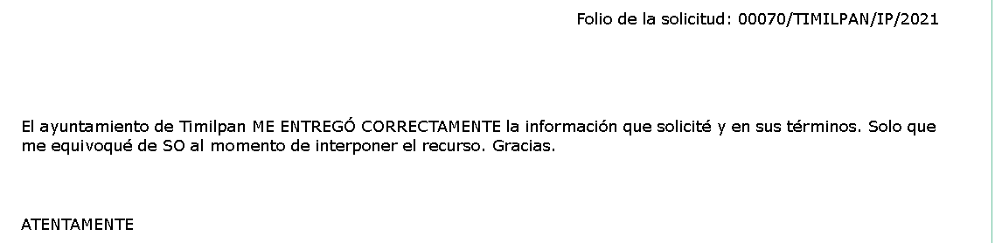

SEXTO. De la etapa de manifestaciones y/o alegatos.
Visto el estado que guarda el expediente electrónico del recurso de revisión número 04845/INFOEM/IP/RR/2021, y una vez que se encuentra transcurriendo el plazo otorgado a las partes mediante acuerdo de cuatro de octubre de dos mil veintiuno, otorgando un plazo de siete días para que manifestaran lo que a su derecho conviniera, se rindiera el informe justificado correspondiente, ofrecieran pruebas que estimaran convenientes y esgrimieran alegatos; de acuerdo al procedimiento aplicable a los recursos de revisión inmerso en el título octavo de la Ley de Transparencia y Acceso a la Información Pública del Estado de México y Municipios se establece lo siguiente:

De las documentales inmersas en SAIMEX, se advierte que tanto el Sujeto Obligado como el Recurrente no presentaron manifestaciones ni alegatos que a su derecho convinieran, como se muestra en la siguiente imagen:

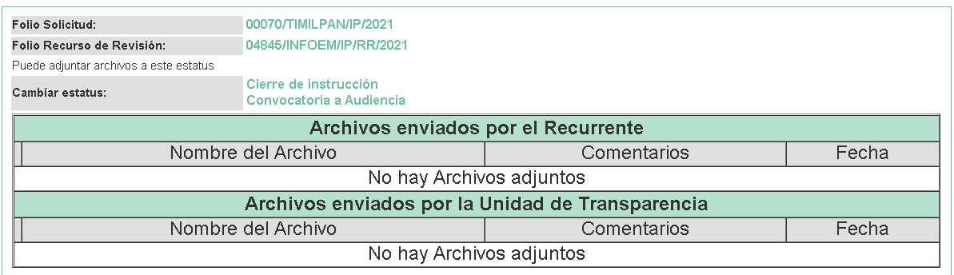

Del cierre de instrucción.
Así, una vez transcurrido el término legal, se decreta el cierre de instrucción en fecha catorce de octubre de dos mil veintiuno, en términos del artículo 185 Fracción VI de la Ley de Transparencia y Acceso a la Información Pública del Estado de México y Municipios, iniciando el término legal para dictar resolución definitiva del asunto.

C O N S I D E R A N D O

PRIMERO. De la Competencia.
Este Instituto de Transparencia, Acceso a la Información Pública y Protección de Datos Personales del Estado de México, es competente para conocer y resolver el presente recurso de revisión interpuesto por la parte recurrente conforme a lo dispuesto en los artículos 1, párrafos segundo y tercero, 6, apartado A, fracción IV de la Constitución Política de los Estados Unidos Mexicanos; 5, párrafos trigésimo, trigésimo primero y trigésimo segundo, fracciones IV y V, de la Constitución Política del Estado Libre y Soberano de México; artículos 1, 2 fracción II, 13, 29, 36 fracciones I y II, 176, 178, 179, 181 párrafo tercero y 185 de la Ley de Transparencia y Acceso a la Información Pública del Estado de México y Municipios; y 10, 7, 9 fracciones I y XXIV, y 11 del Reglamento Interior del Instituto de Transparencia, Acceso a la Información Pública y Protección de Datos Personales del Estado de México y Municipios.

SEGUNDO. Sobre los alcances del recurso de revisión.
Derivado de la impugnación realizada, es preciso e importante señalar que el recurso de revisión inmerso en la Ley de Transparencia vigente en la entidad, tiene el fin y alcance que señalan los numerales 176, 179, 181 párrafo cuarto, 194 y 195 y demás aplicables de la Ley de Transparencia y Acceso a la Información Pública del Estado de México y Municipios vigente, el cual será analizado conforme a las actuaciones que obren en el expediente, con la finalidad de reparar cualquier posible afectación al derecho de acceso a la información pública y garantizando el principio rector de máxima publicidad.

TERCERO. Análisis de las causales de sobreseimiento del recurso de revisión.
Este Órgano Colegiado advierte que, en el presente caso, se actualiza la causal de sobreseimiento prevista en la fracción I del artículo 192 de la Ley de Transparencia y Acceso a la Información Pública del Estado de México y Municipios, mismas que disponen lo siguiente:
“Artículo 192. El recurso será sobreseído, en todo o en parte, cuando una vez admitido, se actualicen alguno de los siguientes supuestos:
I. La recurrente se desista expresamente del recurso:…” (Sic)
Para ilustrar lo anterior, en primer término, de manera preliminar en el caso en concreto conviene analizar si se actualiza alguna de las causales de sobreseimiento, motivo por el cual este Órgano Garante procede al estudio y análisis de las constancias que integran el recurso de revisión al rubro anotado.

En primer lugar, es de suma importancia mencionar que del análisis de la solicitud de información motivo del recurso de revisión que ahora se resuelve se advierte que la recurrente en su solicitud número 00070/TIMILPAN/IP/2021, requirió:

“Solicito me informen cuánto se le debe a cada proveedor del Ayuntamiento.” (Sic).

Una vez precisado lo procedente, se procede al análisis del presente recurso, así como al contenido íntegro de las actuaciones que obran en el expediente electrónico, para así estar en posibilidad este Órgano Colegiado de dictar el fallo correspondiente conforme a derecho, tomando en consideración los elementos aportados por las partes y apegándose en todo momento al principio de máxima publicidad consagrado en nuestra Constitución Federal, Local y demás leyes aplicables en la materia, así como en los tratados internacionales en los que el Estado Mexicano sea parte, en concordancia con el artículo 8 de la Ley de Transparencia local.
Primeramente, es necesario hacer referencia que, con motivo de la solicitud de información de la recurrente, el Sujeto Obligado en fecha veintiocho de septiembre emitió, la siguiente información:
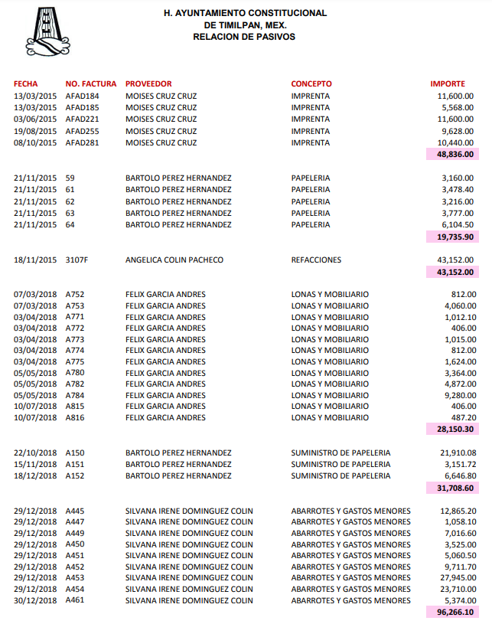
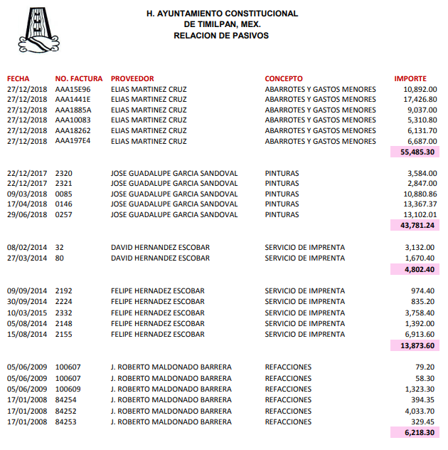
Al respecto es de suma importancia mencionar que, al estar inconforme con la respuesta emitida por el Sujeto Obligado, la recurrente interpuso recurso de revisión manifestando como acto impugnado y como motivos de inconformidad sustancialmente que no se le entrego la información.
Con base en lo anterior, es preciso se señalar que la Constitución Política de los Estados Unidos Mexicanos así como la Constitución Política del Estado Libre y Soberano de México disponen en sus artículos 6° y 5° respectivamente, que el derecho a la información será garantizado por el Estado, asimismo determinan la creación de un Órgano autónomo para garantizar el acceso a la información pública y proteger los datos personales que obren en los archivos de los poderes públicos y órganos autónomos, el cual tendrá las facultades que establezca la ley reglamentaria y será competente para conocer de los recursos de revisión interpuestos por violaciones al derecho de acceso a la información pública.
En ese sentido, se entiende que el acceder a la información pública tiene la naturaleza de un derecho subjetivo, por lo que quien lo ejerza contará con la posibilidad, de así considerarlo conveniente a sus intereses, de desistirse del mismo, lo cual sucedió en el presente asunto.
Lo anterior es así, toda vez que no se debe perder de vista que en las constancias que integran el recurso de revisión número 04845/INFOEM/IP/RR/2021, se puede advertir que la recurrente ejerció su derecho de acceso a la información pública y posteriormente de interponer el recurso de revisión contra la respuesta que le fue otorgada a su solicitud; sin embargo, también fue su deseo desistirse del referido recurso, es decir, presentó su desistimiento con respecto a la acción ejercida en el recurso de revisión en comento, tal y como se desprende de la siguiente imagen:
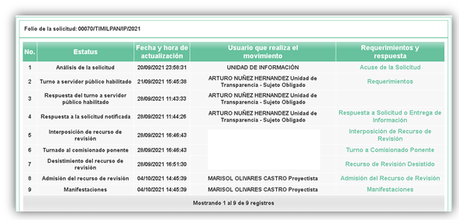
Cabe agregar que el desistimiento sólo puede ser activado por la parte recurrente mediante el acceso al sistema con su respectiva clave de usuario y contraseña, de ahí que se tenga la seguridad que fue el Recurrente la misma persona que expresó su voluntad de renunciar al ejercicio de su derecho de recurrir la respuesta otorgada por el Sujeto Obligado, razón por la cual se actualiza la causal de sobreseimiento prevista en la fracción I del artículo, 192 de la Ley de Transparencia y Acceso a la Información Pública del Estado de México y Municipios, argumento que encuentra apoyo en la tesis aislada 1a. III/2013 (10a.), Décima Época, sustentada por la Primera Sala de la Suprema Corte de Justicia de la Nación, visible en la página 629, Tomo 1, Libro XVI, del Semanario Judicial de la Federación, del mes de enero de 2013, cuyo rubro y texto dispone:
“DESISTIMIENTO EN EL JUICIO DE AMPARO Y EN EL RECURSO DE REVISIÓN. SUS EFECTOS.
Si un quejoso puede desistirse de la acción constitucional, también tiene dicha facultad tratándose del recurso de revisión que haya intentado respecto de la sentencia recurrida. En ese sentido, cuando solamente se desiste del recurso de revisión debe dejarse firme la sentencia recurrida, y si lo hace simultáneamente respecto de la demanda de amparo y del señalado recurso, entonces debe atenderse al desistimiento de la acción de amparo por ser preferente y decretar el sobreseimiento en el juicio. Lo mismo sucede cuando el quejoso únicamente se desiste respecto de la demanda de amparo, aun cuando el recurso de revisión hubiera sido promovido por el tercero perjudicado, toda vez que dicho recurso queda sin materia al desaparecer el motivo que lo genera, a saber, la sentencia recurrida.
Amparo en revisión 388/2012. María Irene Fernández Molina. 10 de octubre de 2012. Cinco votos. Ponente: José Ramón Cossío Díaz. Secretaria: Dolores Rueda Aguilar.” (Sic)

De esta manera el sobreseimiento es un acto que da por terminado el procedimiento administrativo de impugnación por alguna causa que sobreviniente en el juicio de que se trate, que impide a la autoridad referirse a lo sustancial de lo planteado por la recurrente teniendo como consecuencia dar por concluido el medio de impugnación, este Instituto se encuentra imposibilitado para entrar al estudio de fondo del recurso de revisión, lo anterior con apoyo en el criterio del Poder Judicial de la Federación con rubro: SOBRESEIMIENTO, NO PERMITE ENTRAR AL ESTUDIO DE LAS CUESTIONES DE FONDO.
Así, con fundamento en lo prescrito en los artículos 5 párrafos vigésimo noveno, trigésimo y trigésimo primero fracciones IV y V de la Constitución Política del Estado Libre y Soberano de México; 2, fracción II; 29, 36 fracciones I y II; 176, 178, 181, 185 de la Ley de Transparencia y Acceso a la Información Pública del Estado de México y Municipios, este Pleno:

- R E S U E L V E:
PRIMERO. Se SOBRESEE el recurso de revisión 04845/INFOEM/IP/RR/2021, por haberse desistido expresamente el recurrente, en términos del Considerando TERCERO de la presente resolución.
SEGUNDO. Notifíquese la presente resolución al Titular de la Unidad de Transparencia del Sujeto Obligado mediante el Sistema de Acceso a la Información Mexiquense (SAIMEX).

TERCERO. Notifíquese la presente resolución al Recurrente mediante el Sistema de Acceso a la Información Mexiquense (SAIMEX) y hágase del conocimiento que en caso de considerar que le causa algún perjuicio, podrá promover el Juicio de Amparo en los términos de las leyes aplicables, de acuerdo a lo estipulado por el artículo 196 de la Ley de Transparencia y Acceso a la Información Pública del Estado de México y Municipios.

ASÍ LO RESUELVE, POR UNANIMIDAD DE VOTOS EL PLENO DEL INSTITUTO DE TRANSPARENCIA, ACCESO A LA INFORMACIÓN PÚBLICA Y PROTECCIÓN DE DATOS PERSONALES DEL ESTADO DE MÉXICO Y MUNICIPIOS, CONFORMADO POR LOS COMISIONADOS JOSÉ MARTÍNEZ VILCHIS, MARÍA DEL ROSARIO MEJÍA AYALA, SHARON CRISTINA MORALES MARTÍNEZ, LUIS GUSTAVO PARRA NORIEGA Y GUADALUPE RAMÍREZ PEÑA, EN LA TRIGÉSIMA SÉPTIMA SESIÓN ORDINARIA CELEBRADA EL VEINTE DE OCTUBRE DE DOS MIL VEINTIUNO ANTE EL SECRETARIO TÉCNICO DEL PLENO, ALEXIS TAPIA RAMÍREZ. ---------------------------------------------------------------------------------------------------------------------------------------------------------------------------------------------------------------------------------------------------------------------------------------------------------------------------------------------------------------------------------------------------------------------------------------------------------------------------------------------------------------------------------------------------------------------------------------------------------------------------------------------------------------------------------------------------------------------------------------------------------------------------------------------------------------------------------------------------------------------------------------------------------------------------------------------------------------------------------------------------------------------------------------------------------------------------------------------------------------------------------------------------------------------------------------------------------------------------------------------------------------------------------------------------------------------------------------------------------------------------------------------------------------------------------------------------------------------------------------------------------------------------------------------------------------------------------------------------------------------------------------------------------------------------------------------------------------CCR/MOC.

Cuerpo de tesis: No causa agravio la sentencia que no se ocupa de los razonamientos tendientes a demostrar la inconstitucionalidad de los actos reclamados de las autoridades responsables, que constituyen el problema de fondo, si se decreta el sobreseimiento del juicio. Localización: 213609. II.2o.183 K. Tribunales Colegiados de Circuito. Octava Época. Semanario Judicial de la Federación. Tomo XIII, Febrero de 1994, Pág. 420

